目录

写在前面 1

SPM，cat12，mricron.exe安装 4

ADNI数据集 5

ADNI数据集申请 5

ADNI数据集下载（以及一些解释） 6

简单筛选 7

移动并整理数据 10

AC-PC(校正) 12

AC-PC校正（注意事项）： 12

使用方法及错误解决： 13

Coregister(配准) 15

Coregister(批量配准) 16

流程 16

批量配准 16

ROI说明 18

PET数据获取 19

MRI头骨剥离 21

PET——UC Berkeley数据 23

说明 23

介绍 23

获取数据 24

# 写在前面

本文方法的正确性和有效性尚未得到充分验证。因此，建议使用者在应用这些方法时持批判性态度。在实际操作过程中遇到任何疑问，可以通过电子邮件反馈至xiguo@my.swjtu.edu.cn。以及时对内容进行修正和更新，确保处理方法的准确性，避免对他人造成误导。

文档中涉及到的代码被上传在[xiyu1007/ADNI-AD-Process](https://github.com/xiyu1007/ADNI-AD-Process/tree/main)。含有Readme.txt是一些报错信息和解决方案。

**说明：**本文处理的数据均来自ADNI，仅包含sMRI，FDG-PET，其他类型数据可供参考。sMRI、FDG-PET后文简称MRI、PET。本文只介绍ADNI2的处理方法，其他阶段有同样的流程。

**注：**sMRI为结构MRI，FDG-PET、CT、fMRI等为功能像，功能像会在间隔时间内持续采集，因此为序列图像(4D)，而结构像为3D。序列图像由于时间间隔等因素需要头动校正等操作，而本文档下载的数据已经预处理，并提供的下载预处理数据的教程。

**处理流程简言：**将MRI配准到MNI，将MRI分割，将PET配准到分割的灰质MRI图像，将PET配准到ROI。分别计算MRI对应ROI的灰质体积，PET对应ROI的强度(intensity)，SUVr作为各自特征。

**一些疑问回答：  
为什么要配准？**

MNI空间提供一个标准的坐标空间，将受试者数据统一至MNI以存在可比性。

**为什么要将PET配准到灰质MRI？**

结构性MRI，顾名思义，结构像较好的反映受试者的脑部结构，可以保持脑部结构大小关系等，而功能像由于采集方式不具备此优势，为什么配准到灰质，其实此方法并不唯一，本文参考：An automated segmentation procedure was applied to the three dimensional T1-weighted MRI scans to remove pixels of high intensity (such as white matter) or pixels of low intensity (such as CSF). Hence, an individualised MRI based definition of the grey matter was provided. The segmented MRI scan and each PET image were then coregistered with a standard mutual information algorithm and spatially normalised.[1],并且[2]给出了更多的配准方法对比，你也可以参考其他方案。

**PET数据的计算方式?**

参考UC Berkeley and Lawrence Berkeley National Laboratory，获取文档方法在PET——UC Berkeley数据。

**为什么ADNI1没有LMCI、EMCI?**

参考Mild Cognitive Impairment (MCI)卡片的说明（但是仅在ADNIGO中找到EMCI和MCI）

**下载的预处理数据类型是那些?**

在ADNI官网可找到介绍。

PET

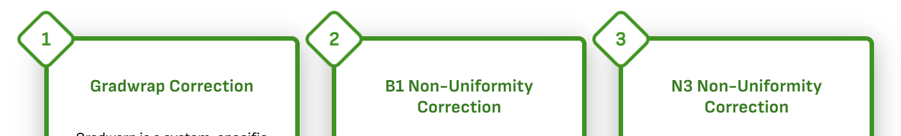MRI

**吐槽：ADNI官网的study file功能极其鸡肋，**UC Berkeley提供的PET数据在ADNI1/GO中并不包含AD患者的数据，并且只提供了SUVr和体积数据，而在涉及多种示踪剂的分析中，CL 值可以直接相互比较，但多种示踪剂的 SUV 不能直接比较，因此实际上并无可用的PET数据(对FDG-PET而言)。

# SPM，cat12，mricron.exe安装

自行在CSDN搜索SPM安装教程，以及cat12安装教程。以及[mricron.exe](https://www.nitrc.org/projects/mricron/)（可以把dicom和nii文件拖到里面查看图像。）

# ADNI数据集

## ADNI数据集申请

浏览器搜索ADNI，点击图2所示箭头指向内容，



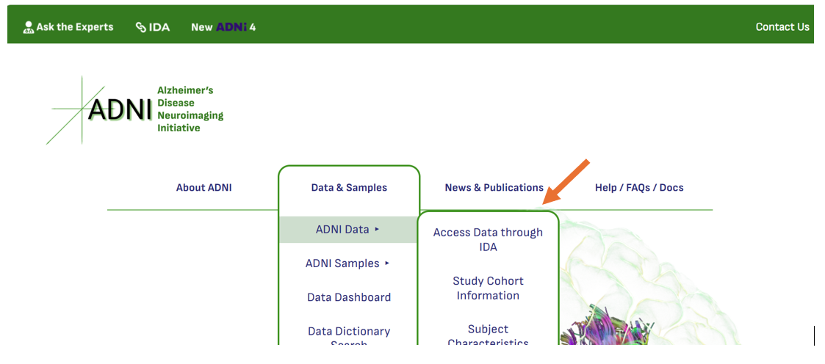

接着点：然后填入相应内容，注意后面的申请内容写详细一点，等几天通过后，重复这个操作会让你进入到IDA,按下一页图示点击：

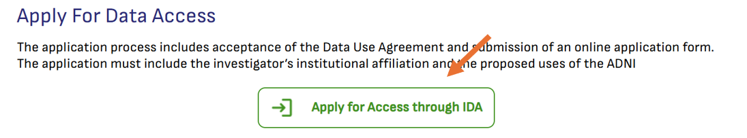

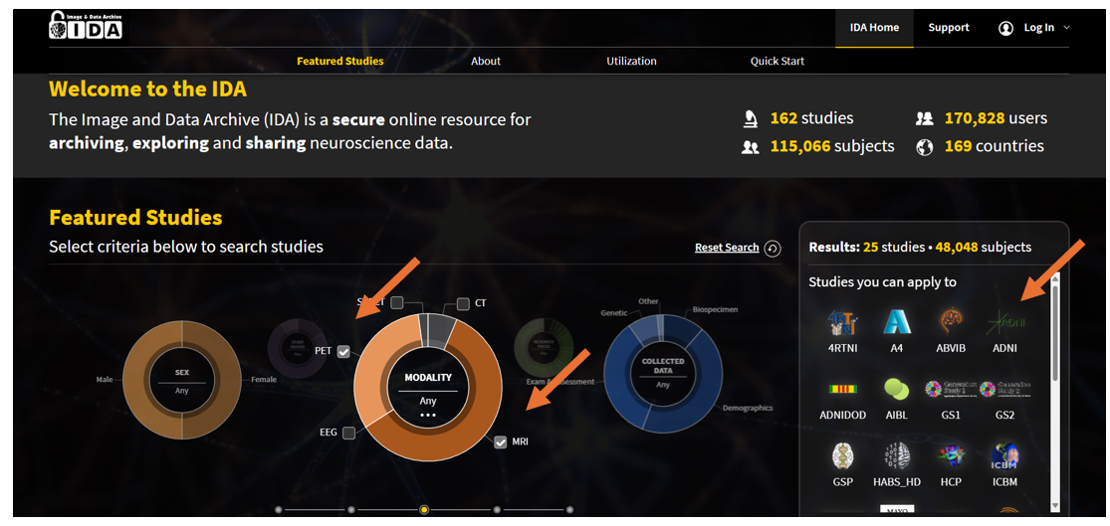



## ADNI数据集下载（以及一些解释）

关于数据集：ADNI的数据集分ADNI1-ADNI4几个阶段。AD的数据集中fMRI（功能MRI）,sMRI（结构MRI）的区别：fMRI和PET扫描是动态的（即在特定时间间隔内多次成像），那么生成的图像数据是4D的：多个3D按照时间序列排列。而该文档使用的数据是sMRI，FDG-PET。对于一个受试者需要分别得到其对应的sMRI，FDG-PET图像，而一个受试者一个阶段会随访多次，所有可能有多张相同模态的图像，也有可能只有一个模态的数据。

**下载：**

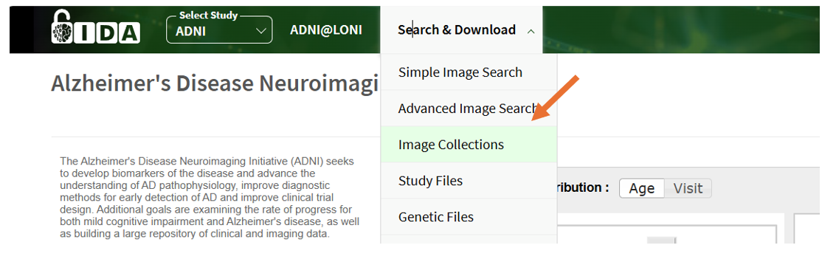

以下只介绍ADNI2阶段的数据。ADNI数据集下载需要自己手动筛选，本文提供了一些参考：

## 简单筛选

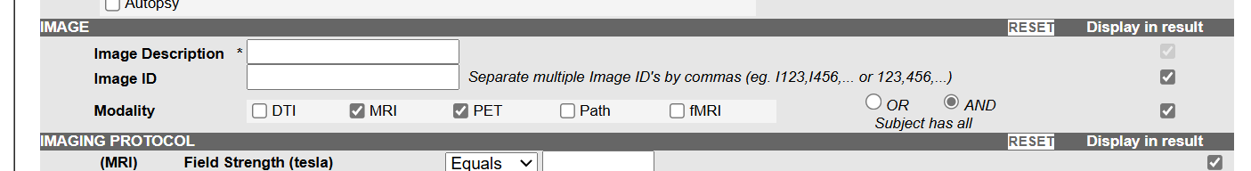左侧一些信息解释，**搜索部分**：受试者，研究/随访时间（患者什么时候做的检查，每个阶段可能做了多次检查），图像的筛选面板，图像是否预处理（只有勾选预处理、后处理才可以选）。图像类型：原始，预处理，后处理。绿色方框的一栏（Display in result）注意最右侧未展示完的方框每个都需要选上。模态这里选and（不选or）,表示两个模态都同时有的受试者。

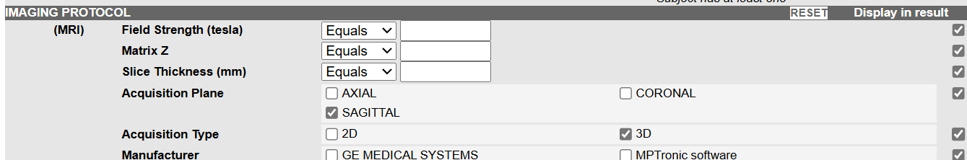**MRI**：这里磁场强度是影像拍摄的磁场（可以选1.5/3，或者不填一起讨论），SAGITTAL是影像的方向（3D图像），只是角度不同，根据参考文献[3]选取了SAGITTAL（我观察到这个选项和其他的略有区别但理论上只是方向不同）。然后是摄影机器的厂商和机器型号可不选。

T1加权，图像的计算（处理）方法，AD默认T1（可自己参考）。

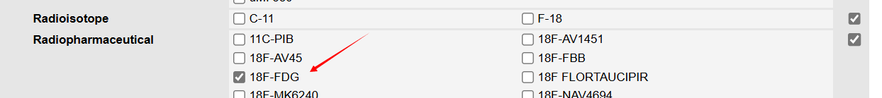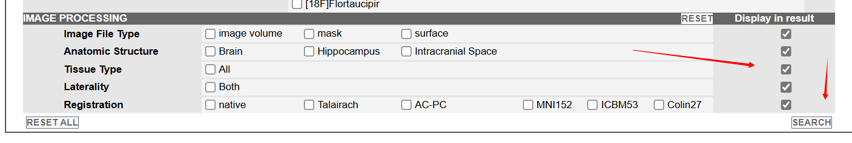**PET**：FDG为…葡萄糖…PET（代谢有关），AD论文大多使用FDG-PET（可选）。

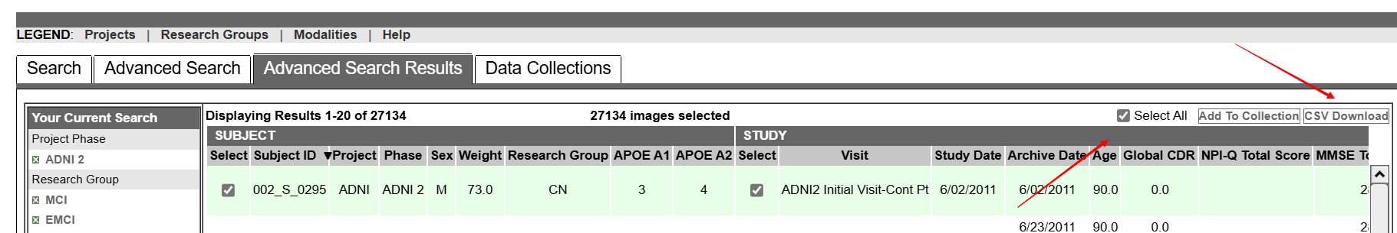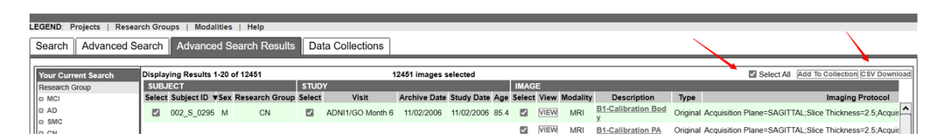**记得绿色方框的一栏（Display in result）每个都需要选上**。可以发现MRI，PET数据个数不一致，你现在需要筛选出（PET和MRI都有，且分别只要一条，最好访问时间相同）的数据,并且由于有些受试者的模态图像是其他阶段采集的，还需要去掉只有单一模态的受试者。提供了一个python脚本帮你进行初步筛选，可以筛选出同时拥有两个模态的受试者ID和图像ID，首先勾选select_all选择所有数据，然后点击CSV_Download下载信息csv

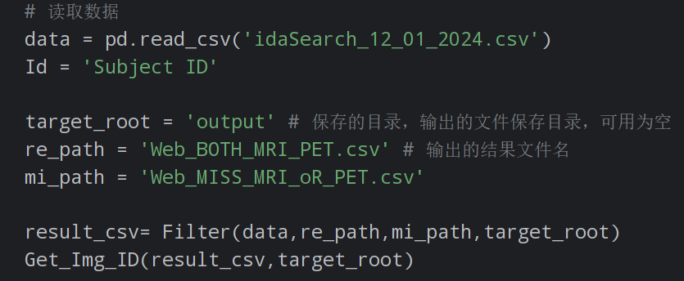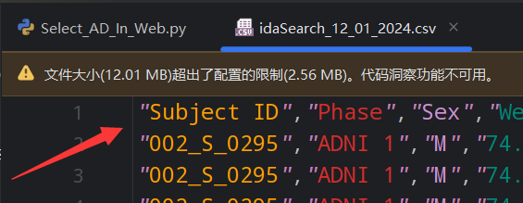下面是python代码的用法（不会详细解释如何实现），找到Select_AD_In_Web.py，

将data = pd.read_csv('idaSearch_11_02_2024.csv')中路径设置为你刚才下载的csv文件路径，运行，你会在output/Img_ID.txt同时拥有两个模态的受试者IMG ID，其他所有操作不变，复制txt文件PET AND MRI Image ID下面一行的ID，回到筛选仅粘贴内容到Img Id，其他部分无需修改。

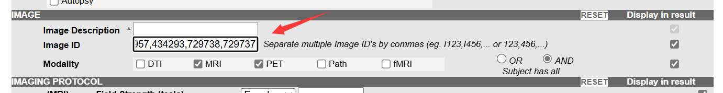再搜索，由于同时下载PET和MRI文件很大，可以分开下载MRI，PET的IMG，

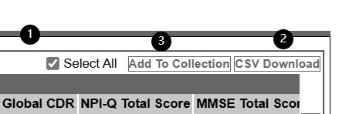重新下载csv，(这里的csv文件包含具有两个模态的受试者的完整信息，后文称其为Subject_Info.csv)其实Select_AD_In_Web.py已经输出Web_BOTH_MRI_PET.csv理论二者内容一致。点击旁边的Add to..取个明了的名字，1004为受试者数目，在输出文件里可以找到。Select_AD_In_Web.py筛选预处理类型回答在写在前面：下载的预处理数据类型是那些?

由于PET数据是4D的，预处理后的是3D，你也可以下载非预处理的，该文档提供了方法切割4D为3D）。

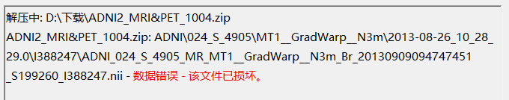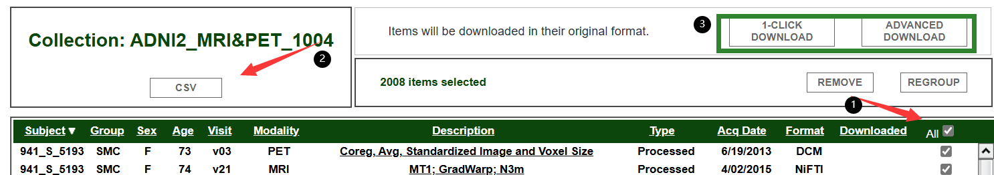文本

中度可信度描述已自动生成不得不提的是ADNI某些下载过的数据会到Download（网站bug Download个数一直是0），导致Not Download不是完整的整个数据集，如果你的Not Download有数据最好先下载里面的，再下载Download,得到所有数据。在下载界面勾选所有数据并且下载csv文件，（这里只包含了受试者的类别等部分不完整的信息），后文称其为temp.csv和筛选ID那里的不同这里的csv信息很少，之所以下载是为了方便后续移动数据，关键信息csv在筛选ID那里的csv）。Metadata可下可不下（本文档未使用）。建议使用Free Download Manager下载。

## 移动并整理数据

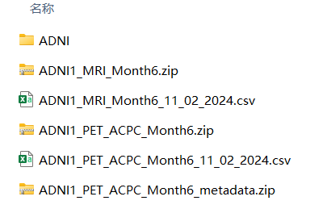**将下载后的数据放在同一目录解压(解压到当前文件)**，会自动解压到ADNI目录下，你可以浏览查看结构，(如果你分开下载了MRI和PET的压缩包，放在同一目录下解压，也会自动对应解压到ADNI目录下)。如果你分开下载了Not Download和Download(或MRI,PET)的数据，先将两者的csv文件连接在一起(即为temp.csv)，CSV_Concat.py，有很简单的代码帮助你完成。如果有解压错误的数据可用重新去网站下载或者删除对应的PET和MRI数据。接下来来到Filter_AD_To_PET&MEI.py，首先介绍：你下载的文件大多是dcm类型的，需要转换为nii类型方便后续处理，在这之前，你需要下载[mricron.exe](https://www.nitrc.org/projects/mricron/)，安装请看SPM，cat12，mricron.exe安装，其中DICOM2NII.py是批量转换dcm文件的py脚本，你也可以在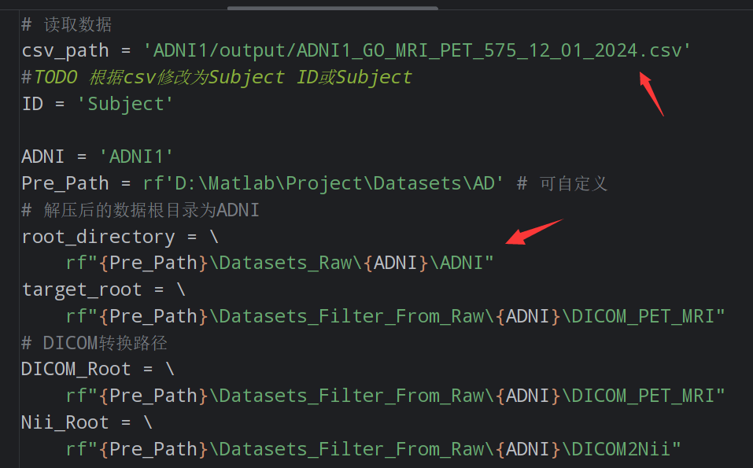Filter_AD_To_PET&MEI.py的main函数中对应的行会调用，方便在清洗数据后直接调用DICOM2NII.py进行ni文件的转换。在这之前请到DICOM2NII.py中将Mricron软件Resources下的dcm2niix.exe'路径替换到dcm2niix_path，如果你单独使用Dcm2Nii函数，请确保到DICOM2NII.py中修改上图中的路径。csv文件为temp.csv(下载部分的)。你可以直接修改Pre_path为任意你提供的目录，以保留设定的目录结构，但请确保root_dir设置为你下载的ADNI数据集解压后的目录，在文档中(如果分开下载了MRI和PET，未分开下载都为ADNI)解压后的文件都在ADNI目录下（上页的目录展示）。并且确保你所有目录没有中文，因为matlab不能识别中文路径，这会很麻烦。Filter_AD_To_PET&MEI.py会调用Move_Trim.py，请确保这些文件在同一目录下。运行Filter_AD_To_PET&MEI.py可能需要些时间，完成后浏览你很快就会明白筛选的目录结构以及结果了。Readme.txt是一些参数说明，你可以参考也可以忽略。

# AC-PC(校正)

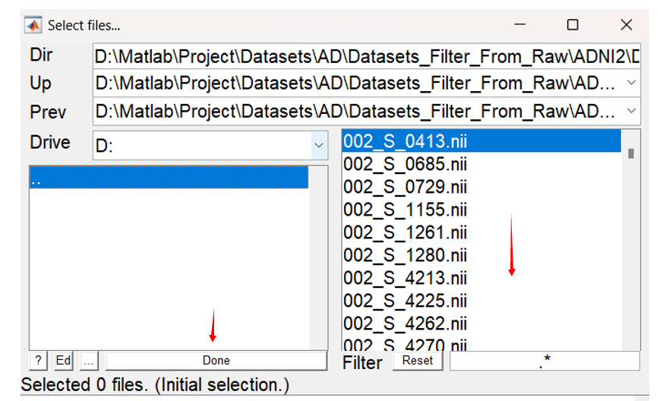简单来说就是要把图像坐标原点设置到指定位置，方便后续配准。先看下方注意事项AC-PC校正（注意事项）：和使用方法及错误解决：。找到Reorient.m， MRI图像修改i_type = 't1'，PET图像修改i_type = 'pet';运行程序，会出现文件选择框，分别进入如下路径的MRI/PET，在箭头处右击，select all然后点击done,然后就开始ac-pc了，分别完成MRI和PET图像校正。如果你下载的PET图像是4D的，那么需要先从中筛选(任选一张)出3D的，Main_Fun_Split_4DTo3D.m将输入路径（存放需要分割的图像），输出路径，以及需要保留第几个3d图像的索引（不确定可以为1，或0保存全部分割后的图像）传入就会自动分割了，（不会改变本来就是3D的数据）。

## AC-PC校正（注意事项）：

**将spm_cfg.m，spm_cfg_autoreorient.m复制到SPM\config\目录下**

已知spm_cfg.m（与原SPM目录中的文件相比）修改部分如下:

%--------------------------------------------------------------------------

% Spatial

%--------------------------------------------------------------------------

spatial.help = {'Various spatial and other pre-processing functions.'};

spatial.values = { spm_cfg_autoreorient spm_cfg_realign spm_cfg_realignunwarp spm_cfg_coreg spm_cfg_preproc8 spm_cfg_norm spm_cfg_smooth };

## 使用方法及错误解决：

spm_auto_reorient.m,原文件有错误修改后的：运行Reorient.m

选择所有需要批量处理的nii文件，可以右击选择全部，点击done.就完成了。注意校正后的文件直接覆盖原文件，根据需求是否备份原文件。

模态单独处理，不要把MRI和PET一起校正，而是分开，并设置i_type = 'T1'; 为对应模态MRI，PET则是i_type = 'pet'。

如果AC位置偏离太远，模板匹配不上报错：

There is not enough overlap in the images

to obtain a solution.

还是需要手动校正到大概位置才可以不然模板匹配不上，但是又很麻烦，所以参数center_origin=true,先将图像ac设置在图像中心，这样设置后本文的数据都能匹配上

有些PET 扫描是动态的（即在特定时间间隔内多次成像），那么生成的图像数据可以是 4D 的。每个指定时间扫描一次然后就会有多个时间序列的3D图像：4D,所有切片为3D处理

！！！如果你未下载预处理后的PET，有些PET/fmri图像是4D的,函数File_Split_4DTo3D.m提供方法转换为3D,根据需要选择指定切片

Main_Fun_Split_4DTo3D.m可以保留指定切片或者全部切片，volume_to_keep为保留切片的索引，确保其没有超过时间序列索引，为0则保留所有切片。

如果输出目录不改且指定了切片会覆盖原文件！！！

出现错误：因为nii是4D，请用Main_Fun_Split_4DTo3D.分割为3D，不会改变本来就是3D的图像，所以随意传入整个目录吧。

Can not use more than one source image.

出错 CN_of_spm_auto_reorient>spm_auto_reorient (第 81 行)

[M, scal] = spm_affreg(vg,vf,flags);

^^^^^^^^^^^^^^^^^^^^^^^

出错 CN_of_spm_auto_reorient (第 130 行)

spm_auto_reorient(p,i_type,p_other)

^^^^^^^^^^^^^^^^^^^^^^^^^^^^^^^^^^^

D:\Matlab\R2024b\toolbox\spm12\toolbox\OldNorm cfg_getfile位于

下面错误是因为spm12的路径没有被完全加入到预设路径，在终端输入spm会自动加入，然后再重新运行。（或者重新把SPM加入到预设路径）

函数或变量 'cfg_getfile' 无法识别。

出错 spm_select (第 154 行)

[t, sts] = cfg_getfile(varargin{:});

^^^^^^^^^^^^^^^^^^^^^^^^^^^^^^^^^^^^

出错 Reorient (第 1 行)

p=spm_select(Inf,'.nii');

^^^^^^^^^^^^^^^^^^^^^^^^^

# Coregister(配准)

在matalb命令行输入spm,确保已经完成SPM，cat12安装，然后选择PET/fmri。

配准就是将图像和别人标准图像对齐，ac-pc是确定坐标原点，确认后需要把自己的图像和别人统计的专业模板对齐（标准空间），比如自己图像的小脑区域和标准模板的小脑区域对齐。只是刚性变换，原理就是坐标变换，estimate就是给配准的图像把坐标变换矩阵写入图像，但是不产生配准后的图像，reslice就是只产生配准后的图像，**不会改变原来图像**的变换矩阵头信息（nii文件有头信息记录了图像的一些基本信息）。直接选择第三项表示两个操作都进行。

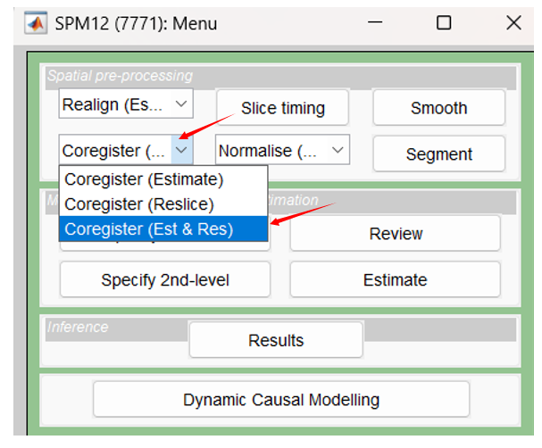进入下面界面，进入如下界面，reference表示标准空间模板的图像如果你下载了mricron.exe可以在其安装路径下MRIcron\ Resources\ templates目录下找到ch2.nii.gz，或者直接在[**BIC - 麦康奈尔脑成像中心：ICBM 152 N Lin 2009**](https://www.bic.mni.mcgill.ca/ServicesAtlases/ICBM152NLin2009) 下载nifiti文件。本文档下载的是**ICBM 2009c Nonlinear Asymmetric对应的[NIFTI](http://www.bic.mni.mcgill.ca/~vfonov/icbm/2009/mni_icbm152_nlin_asym_09c_nifti.zip) fies，**区别请自行搜索，但是必须声明MNI的**分辨率**(Vox size) 可能对文档中的PET获取数据特征影响较大，详情见PET。本文档使用的为**ICBM 2009c Nonlinear Asymmetric - 1×1x1mm。**source表示需要配准到标准空间的图像，其他是一些参数。双击任意选择一个reference，source点击左上角保存，记得选择保存为.m结尾的文件。然后点开保存的文件就可以修改文件的名称来实现批量配准。当然选择模板和待配准图像你也可以点击保存旁边的绿色小三角运行后查看配准结果（每次只能配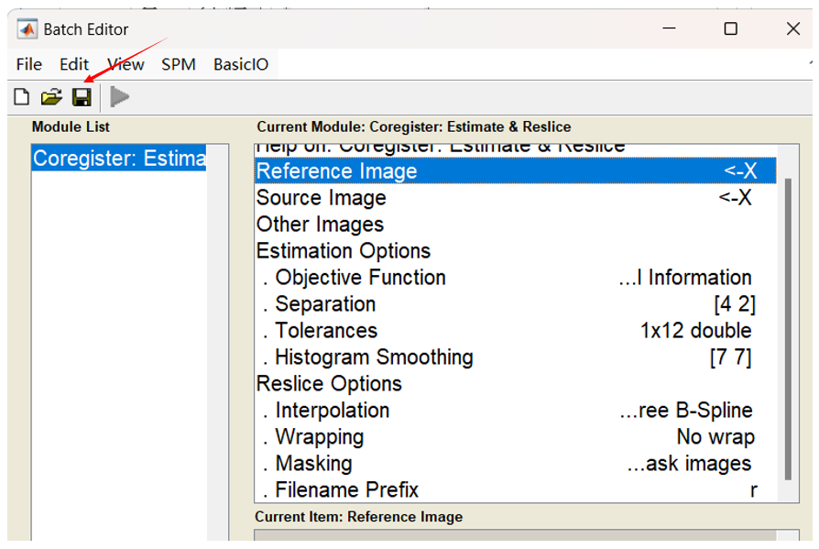准一张图）。

## Coregister(批量配准)

## 流程

**总结一下，流程是这样的：**(r开头表示配准后的数据)

MRI 图像 → MNI 空间 配准：这一步将 MRI 图像标准化到 MNI 空间。

rMRI分割出灰质MRI(mwp1MRI)

PET 图像 → mwp1MRI图像 配准：这一步将 PET 图像对齐到 MRI 图像的空间，功能像与结构像的对齐。

PET 图像 → MNI 空间：由于计算PET在定义的ROI模板，而ROI模板本身就是在MNI空间定义。 所有流程变为：  
PET 图像 → ROI.

## 批量配准

**MRI的配准**

打开batch_coregister_mri.m，分别修改对应的MNI路径，和待配准的MRI目录，运行就可以开始配准了。outputPrefix = 'r'; % 是已经完成的文件前缀，不建议修改，这样会过滤掉目录下已经配准的(outputPrefix开头)文件，当程序被终止重新开始后，避免重复配准。

**PET的配准**

**在这之前请务必跳转至****MRI头骨剥离****,先完成此步骤。**

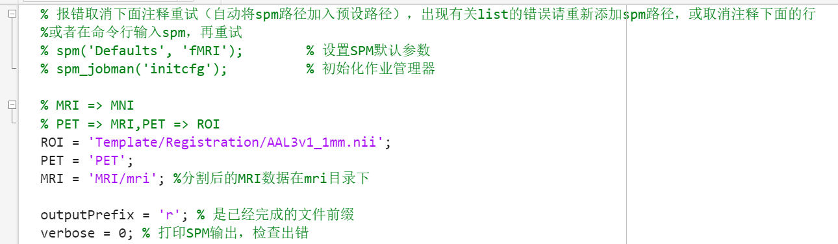PET为待配准的PET数据目录，ROI为ROI模板的路径。ROI下载参考ROI说明

# ROI说明

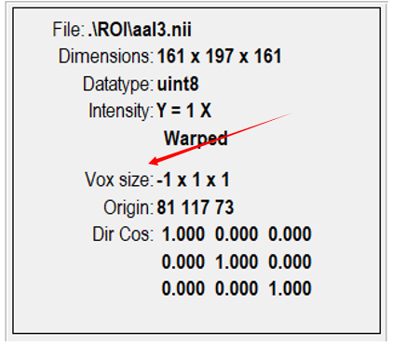**据我理解ROI亦是处于标准空间的，因此无需向MNI配准。**ROI（即定义的感兴趣区域）也是.nii文件（值的范围是从1-n），ROI对应区域为对应数字，非ROI区域均为0。可以在这里下载ROI模板[AAL ROI模板](https://www.gin.cnrs.fr/en/tools/aal/)，也可以自己制作比较麻烦。本文档使用的模板为[AAL3v2_for_SPM12.zip](http://www.gin.cnrs.fr/wp-content/uploads/AAL3v2_for_SPM12.tar.gz)下的mni_icbm152_t1_tal_nlin_asym_09c.nii，t1表示t1加权。这里必须注意，尽可能确保**分辨率**(MNI空间的Vox size和ROI的Vox size)一致，由于后面需要基于ROI计算PET数据，同时保留AAL3v1_1mm.nii.txt，1mm 表示Vox size为1。

# PET数据获取

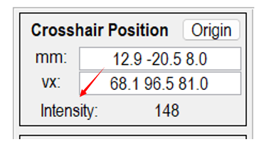PET数据是对应ROI的平均强度（intensity）作为特征，实际就是像素值，代码也提供了特征：SUVr和Vox_mm3(ROI体素的总体积)。打开SPM，display随便选择一个nii文件展示，向MNI配准后的文件Vox size大小均(与MNI的一致)为1，3D图像实际是每个像素点根据Vox size（体素大小）堆叠得到3D图像的，注意nii文件是3维的，这跟PET计算特征的逻辑有关。具体：ROI非0值区域为感兴趣区域，否则为0。比如假设ROI中左海马体区域的值都为41，那么只需要找到值为41的所有索引，由于PET最终配准到ROI，ROI自身就是在MNI模板定义的，因此计算出ROI对应索引处PET的平均像素值(intensity,单位为mm)，即左海马区域的特征值。得到配准后的ROI和PET。对于SUVr的计算，选定小脑区作为参考区域[1]，因此小脑区域的intensity(默认)和SUVr为0，SUVr的计算方式自行搜索。

打开PET_Intensity.py修改对应文件地址。roi_csv修改为下载ROI时的txt(或者用RoiTxt2CSV.py将txt处理为csv文件后续要使用)文件，即ROI说明中的AAL3v1_1mm.nii.txt。根据txt/csv的分隔符修改delimiter，以及是否有表头的header参数。PET为依次向MRI，ROI配准后的PET文件所在目录。如果你还想要获取SUVr值，那么你必须再传入Subject_Info(上文的Subject_Info.csv，不记得可以Crtl+F查找)。ROI为ROI模板路径。参数是否计算小脑区域，计算体素体积，计算SUVr的值：cerebellar，Vox_mm3，SUVr。

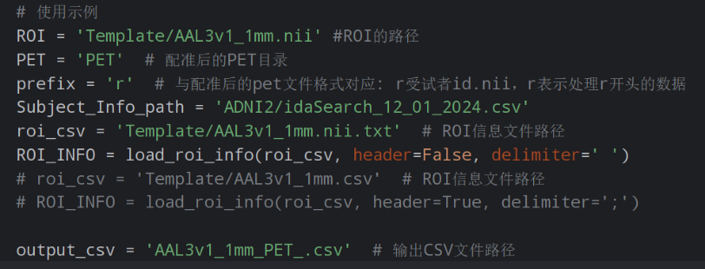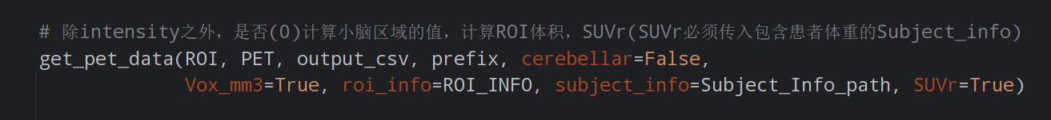

# MRI头骨剥离

其实还需要N3/N4偏置校正（python代码有，实际头骨剥离也会偏置校正，所以去除这一步），并且下载的预处理数据已经做过了。本文使用灰质的体积作为MRI的特征。

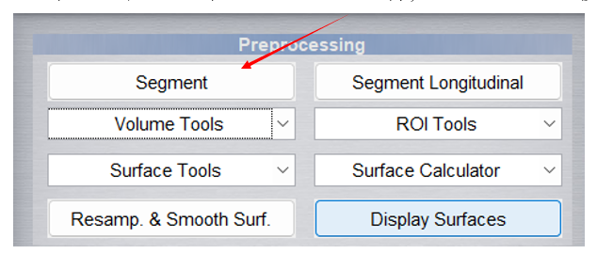用RoiTxt2CSV.py将ROI说明中的txt处理为csv文件后续要使用，MRI头骨剥离需要cat12,确保已经安装。SPM，cat12安装。在matlab命令行输入cat12回车。点击Segment，

你可以像配准那样保存为.m文件查看原理。Cat12自带的ROI可以根据需要设置为yes。下面我提供了批量处理代码方便管理数据。

在cat12_batch_seg.m中修改对应目录：先按crtl+shift+esc点击**性能**，查看电脑内核数，设置nproc为内核数减1，不然可能内存不足。这是同时处理数据的数目，prefix尽量不修改（代表处理配准后的rMRI文件）。称还需要再处理一下（不嫌麻烦可以自己弄）。然后运行代码，会产生多个窗口，**注意一个也不要关包括matlab里的txt文件。**这会消耗很长时间，慢慢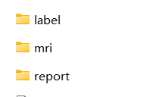等待吧，不过批量代码有过滤已处理文件的功能，如果你没有修改输出文件的前缀（或移动文件），你可以随时运行会自动过滤已经处理的数据。

在MRI目录下有**report剥离的结果**，**mri剥离的效果图**，**label为数据**，打开cat12，然后到label目录下全选生成的xml文件，就会产生对应ROI的数据了。这里的mri包含了MRI的灰质分割图像，将这个目录设置为PET配准的MRI/mri目录。

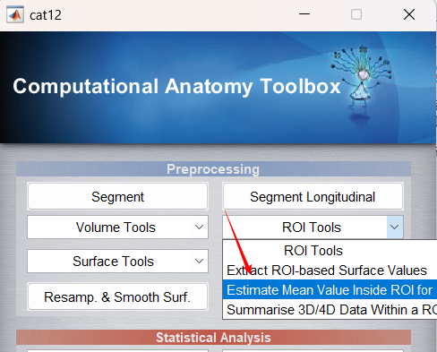如果你的文件没有表头，确保csv放置目录，如果出现空白数据，类似\M转义字符无效的警告，则参考：[CAT12 ROI tools 转换的csv没有数据](https://blog.csdn.net/qq_59893890/article/details/143480686?sharetype=blog&shareId=143480686&sharerefer=APP&sharesource=qq_59893890&sharefrom=link)。

# PET——UC Berkeley数据

## 说明

此数据ADNI1/GO中无AD患者数据，并且没有提供intensity数据，而不同类型的PET的SUVr是不能直接比较分析的。因此可认为数据对于FDG-PET做AD分类行不通。

## 介绍

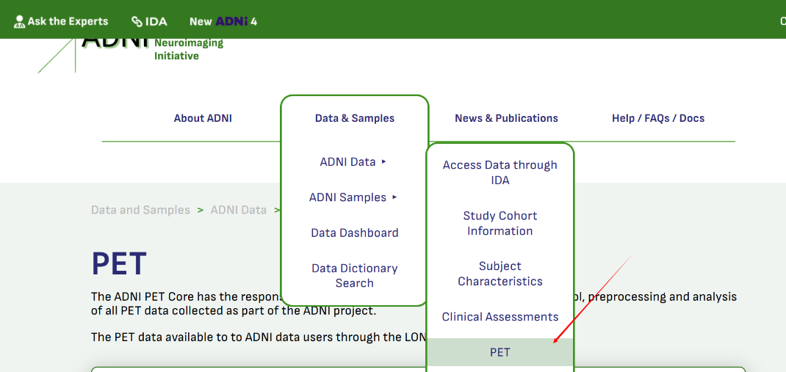如官网所示，PET数据以及由UC Berkeley处理并发布，并且包含了所有受试者，尽管使用的PET类型为[18F] florbetaben (FBB), [18F] florbetapir (FBP), (referred to as AV45 in image filenames), and [18F] NAV4694 (NAV), 由介绍可知，CL值对于不同类型的PET，可以直接比较分析，因此可以亦可用来作FDG-PET的数据。但是必须去掉SUVrs(not directly comparable)，遗憾的是里面没有提供intensity数据，即常规AD任务PET的数据。

## 获取数据

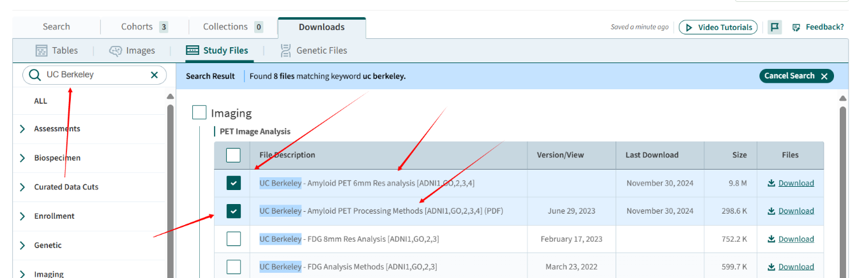下面对应数据结果csv，以及数据的处理方法pdf，下载即可。

1. Barthel, H., Gertz, H.-J., Dresel, S., Peters, O., Bartenstein, P., Buerger, K., Hiemeyer, F., Wittemer-Rump, S.M., Seibyl, J., Reininger, C., Sabri, O., 2011. Cerebral amyloid-β PET with florbetaben (18F) in patients with alzheimer’s disease and healthy controls: A multicentre phase 2 diagnostic study. The Lancet Neurology 10, 424–435. <https://doi.org/10.1016/S1474-4422(11)70077-1>.
2. 《中华核医学与分子影像杂志》2023年第7期导读[J].中华核医学与分子影像杂志,2023,43(7):F01.DOI:10.3760/cma.j.issn.2095-2848.2023.07.101.
3. Leon, M.J., Mosconi, L., Li, J., Santi, S., Yao, Y., Tsui, W.H., Pirraglia, E., Rich, K., Javier, E., Brys, M., Glodzik, L., Switalski, R., Saint Louis, L.A., Pratico, D., 2007. Longitudinal CSF isoprostane and MRI atrophy in the progression to AD. J. Neurol. 254, 1666–1675. <https://doi.org/10.1007/s00415-007-0610-z>